Práctica 1. FMAD 2021-2022

ICAI. Master en Big Data. Fundamentos Matemáticos del Análisis de Datos (FMAD).

Monsalve Rodilla, Ignacio

Curso 2021-22. Última actualización: 2021-09-15

library(tidyverse)

## -- Attaching packages --------------------------------------- tidyverse 1.3.1 --

## v ggplot2 3.3.5 v purrr 0.3.4  
## v tibble 3.1.4 v dplyr 1.0.7  
## v tidyr 1.1.3 v stringr 1.4.0  
## v readr 2.0.1 v forcats 0.5.1

## -- Conflicts ------------------------------------------ tidyverse_conflicts() --  
## x dplyr::filter() masks stats::filter()  
## x dplyr::lag() masks stats::lag()

# Ejercicio 1

En primer lugar, se debe guardar el fichero. Para ello se utilizan los comandos del script ‘herramientas’.

Cargo el conjunto de datos

chlstrl = read_csv('cholesterol.csv')

## Rows: 403 Columns: 7

## -- Column specification --------------------------------------------------------  
## Delimiter: ","  
## chr (1): gender  
## dbl (6): chol, age, height, weight, waist, hip

##   
## i Use `spec()` to retrieve the full column specification for this data.  
## i Specify the column types or set `show_col_types = FALSE` to quiet this message.

chlstrl

## # A tibble: 403 x 7  
## chol age gender height weight waist hip  
## <dbl> <dbl> <chr> <dbl> <dbl> <dbl> <dbl>  
## 1 203 46 female 62 121 29 38  
## 2 165 29 female 64 218 46 48  
## 3 228 58 female 61 256 49 57  
## 4 78 67 male 67 119 33 38  
## 5 249 64 male 68 183 44 41  
## 6 248 34 male 71 190 36 42  
## 7 195 30 male 69 191 46 49  
## 8 227 37 male 59 170 34 39  
## 9 177 45 male 69 166 34 40  
## 10 263 55 female 63 202 45 50  
## # ... with 393 more rows

View(chlstrl)

La información básica la vemos aquí

str(chlstrl)

## spec_tbl_df [403 x 7] (S3: spec_tbl_df/tbl_df/tbl/data.frame)  
## $ chol : num [1:403] 203 165 228 78 249 248 195 227 177 263 ...  
## $ age : num [1:403] 46 29 58 67 64 34 30 37 45 55 ...  
## $ gender: chr [1:403] "female" "female" "female" "male" ...  
## $ height: num [1:403] 62 64 61 67 68 71 69 59 69 63 ...  
## $ weight: num [1:403] 121 218 256 119 183 190 191 170 166 202 ...  
## $ waist : num [1:403] 29 46 49 33 44 36 46 34 34 45 ...  
## $ hip : num [1:403] 38 48 57 38 41 42 49 39 40 50 ...  
## - attr(*, "spec")=  
## .. cols(  
## .. chol = col_double(),  
## .. age = col_double(),  
## .. gender = col_character(),  
## .. height = col_double(),  
## .. weight = col_double(),  
## .. waist = col_double(),  
## .. hip = col_double()  
## .. )  
## - attr(*, "problems")=<externalptr>

Para ver datos ausentes

# is.na(chlstrl) Nos devuelve TRUE / FALSE de todos  
sum(is.na(chlstrl))

## [1] 11

Para localizarlos en la tabla, podemos utilizar which

which(is.na(chlstrl))

## [1] 28 1273 1296 1405 1441 1527 1774 2352 2409 2755 2812

Empezamos con una variable continua.

Es cierto que esto puede causar problemas, como ya se comentó en las sesiones de clase, ya que uno puede decidir si una variable es continua o discreta en función de lo que quiera analizar. En este caso, se cree que todas las variables pueden ser consideradas como continuas, salvo la variable gender que será un factor.

Analizamos la variable ‘chol’ El tipo de dato es un double

mean(chlstrl$chol, na.rm= TRUE)

## [1] 207.8458

median(chlstrl$chol, na.rm= TRUE)

## [1] 204

Podemos ver como la media y la mediana son similares, por lo que es un indicativo de que no existen valores atípicos que estén ‘ensuciando’ la media.

Los valores máximos y mínimos son:

max(chlstrl$chol, na.rm= TRUE)

## [1] 443

min(chlstrl$chol, na.rm= TRUE)

## [1] 78

La desviación típica

sd(chlstrl$chol, na.rm= TRUE)

## [1] 44.44556

Empezamos a realizar los gráficos.

Primero se define ‘cortes’ como se vio en clase, para fijar los extremos

cortes = seq(min(chlstrl$chol,na.rm=TRUE), max(chlstrl$chol,na.rm=TRUE), length.out = 15)  
ggplot(data = chlstrl, mapping = aes(x=chol)) +   
 geom_histogram(breaks = cortes,aes(y=stat(density)),   
 fill = "darkolivegreen3", color="black") +  
 geom_density(col='red')

## Warning: Removed 1 rows containing non-finite values (stat_bin).

## Warning: Removed 1 rows containing non-finite values (stat_density).

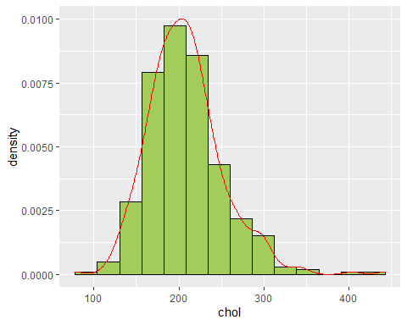

A continuación, realizamos un boxplot:

bxp_chol = boxplot(chlstrl$chol, col="darkolivegreen3")

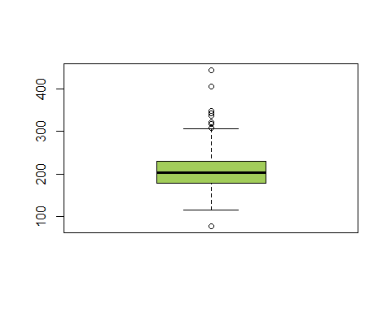 Con tidyverse

ggplot(chlstrl) +   
 geom_boxplot(mapping = aes(y = chol), fill="darkolivegreen3")

## Warning: Removed 1 rows containing non-finite values (stat_boxplot).

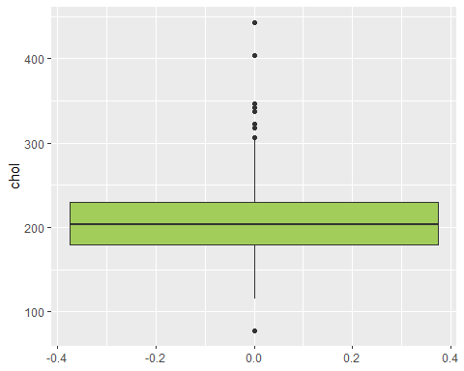

Otro gráfico que es interesante visualizar es el de violín, como se muestra a continuación.

ggplot(chlstrl) +   
 geom_violin(mapping = aes(x=0, y = chol)) +  
 scale_x_discrete(breaks = c()) +  
 geom_boxplot(mapping = aes(y = chol), fill="darkslategray3") +  
 geom_jitter(aes(x=0, y = chol),   
 position = position_jitter(w=0.05, h= 0), col="darkslategray1")

## Warning: Removed 1 rows containing non-finite values (stat_ydensity).

## Warning: Removed 1 rows containing non-finite values (stat_boxplot).

## Warning: Removed 1 rows containing missing values (geom_point).

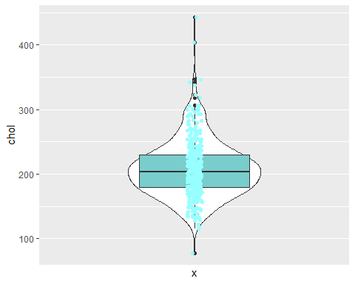

Analizamos las variables categórcias:

Se analiza la variable gender

Hay que pasarlo a factor

Aquí podemos ver las personas que son hombres y mujeres:

table(chlstrl$gender)

##   
## female male   
## 234 169

Aquí se ven las proporciones:

prop.table(table(chlstrl$gender))

##   
## female male   
## 0.5806452 0.4193548

El diagrama correspondiente:

ggplot(chlstrl) +   
 geom_bar(mapping = aes(x = gender), fill= c('darkslategray1','darkslategray4'))

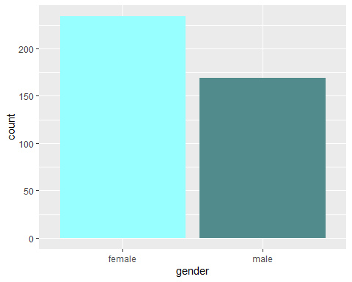

Vamos a convertirlo pero manteniendo la tabla en caso de necesidad. Es cierto que en el enunciado se pide ‘sobreescribir’, y se podría ‘machacar’ chlstrl, sin embargo como se cumple el mismo propósito, se decide realizar una nueva asignación a chlstrl_si.

chlstrl_si <- chlstrl %>%   
 mutate("height" = height*0.0254, "weight" = weight*0.454 )  
  
chlstrl_si %>%   
 mutate("BMI" = weight/(height)^2) -> chlstrl_si

View(chlstrl_si)

Creamos ahora los intervalos

vector_edades = seq(10,100,30)  
vector_edades

## [1] 10 40 70 100

Una nueva asignación en chlstrl_sii con el nuevo mutate. En este caso, la única diferencia con el anterior es la columna añadida ageGroup

chlstrl_sii <- chlstrl_si %>%   
 mutate('ageGroup'=cut(chlstrl_si$age, breaks = seq(10,100,30)))

View(chlstrl_sii)

chlstrl_sii %>%   
 group_by(ageGroup) %>%   
 count()

## # A tibble: 3 x 2  
## # Groups: ageGroup [3]  
## ageGroup n  
## <fct> <int>  
## 1 (10,40] 160  
## 2 (40,70] 207  
## 3 (70,100] 36

Se puede hacer un nuevo tibble en el que únicamente se seleccione a las mujeres.

chlstrl_sii_mujeres = chlstrl_sii[chlstrl_sii$gender=='female', ]  
View(chlstrl_sii_mujeres)

Esto se puede hacer también facilmente con dplyr:

chlstrl_sii %>%   
 group_by(ageGroup) %>%   
 filter(gender=="female") %>%   
 summarise(media_col = mean(chol,na.rm=TRUE),media_bmi = mean(BMI,na.rm=TRUE))

## # A tibble: 3 x 3  
## ageGroup media_col media_bmi  
## <fct> <dbl> <dbl>  
## 1 (10,40] 189. 30.5  
## 2 (40,70] 221. 30.3  
## 3 (70,100] 230. 29.4

# EJERCICIO 2

En primer lugar, a la hora de crear el vector hay que tener una precaución.

Debemos evitar el 0, por lo que se concatena entre -100 y 100, evitando el 0

v=sample(c(-100:-1,1:100),9,replace = TRUE)  
  
numero_de_cambios =function(v){  
i=0  
 for(p in seq(length(v)-1)){  
  
 if( v[p]*v[p+1]<0 ){  
 i=i+1  
 }  
  
 }  
return(i)  
}  
  
numero_de_cambios(v)

## [1] 6

numero_de_cambios = function(v){  
 pos=c()  
  
 for(p in seq(length(v)-1)){  
  
 if( v[p]*v[p+1]<0 ){  
 pos=append(pos,p+1)  
 }  
  
 }  
  
 if( is.null(pos) == TRUE){  
 print("No hay ningún cambio de signo")  
 }else{  
 return(pos)  
 }  
}  
  
numero_de_cambios(v)

## [1] 2 3 4 6 7 9

# Ejercicio III

# EJERCICIO VI

Realizamos los gráficos.

Es importante señalar que se van a guardar en 6 variables ya que luego se visualizarán de manera conjunto, como se muestra en el enunciado.

Gráfico 1

g1 = ggplot(data = mpg, mapping = aes(x = displ, y = hwy)) +   
 geom_point() +   
 geom_smooth(se = FALSE)

Gráfico 2

g2 = ggplot(data = mpg, mapping = aes(x = displ, y = hwy, group = drv)) +   
 geom_point() +   
 geom_smooth(se = FALSE)

Gráfico 3

g3 = ggplot(data = mpg, mapping = aes(x = displ, y = hwy, colour = drv)) +   
 geom_point() +   
 geom_smooth(se = FALSE)

Gráfico 4

g4 = ggplot() +   
 geom_point(data = mpg, mapping = aes(x = displ, y = hwy, colour = drv)) +   
 geom_smooth(data = mpg, mapping = aes(x = displ, y = hwy),se = FALSE)

Gráfico 5

g5 = ggplot() +   
 geom_point(data = mpg, mapping = aes(x = displ, y = hwy, colour = drv)) +   
 geom_smooth(data = mpg, mapping = aes(x = displ, y = hwy, linetype = drv),se = FALSE)

Gráfico 6 En este último caso, notar que se realizan dos geom_point para realizar esa ‘sombra’ que se encuentra sobre los puntos

g6 = ggplot(mpg, aes(x = displ, y = hwy)) +  
 geom_point(size = 4, color = "white") +  
 geom_point(aes(colour = drv))

library(gridExtra)

##   
## Attaching package: 'gridExtra'

## The following object is masked from 'package:dplyr':  
##   
## combine

grid.arrange(g1, g2, g3, g4, g5, g6, nrow = 3)

## `geom_smooth()` using method = 'loess' and formula 'y ~ x'  
## `geom_smooth()` using method = 'loess' and formula 'y ~ x'  
## `geom_smooth()` using method = 'loess' and formula 'y ~ x'  
## `geom_smooth()` using method = 'loess' and formula 'y ~ x'  
## `geom_smooth()` using method = 'loess' and formula 'y ~ x'

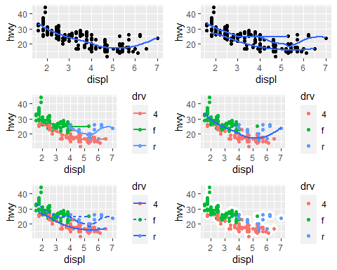

# EJERCICIO I (5.2.4)

library(nycflights13)

View(flights)

En este ejercicio se pide encontrar vuelos que cumplan ciertas condiciones.

# 1

Un retraso de dos o más horas

Es importante conocer las UNIDADES. En este caso la variable que se necesita está en minutos, por lo que: 2h = 120’

filter(flights, arr_delay >= 120)

## # A tibble: 10,200 x 19  
## year month day dep_time sched_dep_time dep_delay arr_time sched_arr_time  
## <int> <int> <int> <int> <int> <dbl> <int> <int>  
## 1 2013 1 1 811 630 101 1047 830  
## 2 2013 1 1 848 1835 853 1001 1950  
## 3 2013 1 1 957 733 144 1056 853  
## 4 2013 1 1 1114 900 134 1447 1222  
## 5 2013 1 1 1505 1310 115 1638 1431  
## 6 2013 1 1 1525 1340 105 1831 1626  
## 7 2013 1 1 1549 1445 64 1912 1656  
## 8 2013 1 1 1558 1359 119 1718 1515  
## 9 2013 1 1 1732 1630 62 2028 1825  
## 10 2013 1 1 1803 1620 103 2008 1750  
## # ... with 10,190 more rows, and 11 more variables: arr_delay <dbl>,  
## # carrier <chr>, flight <int>, tailnum <chr>, origin <chr>, dest <chr>,  
## # air_time <dbl>, distance <dbl>, hour <dbl>, minute <dbl>, time_hour <dttm>

# 2

Vuelos a Houston (IAH / HOU)

Con un operador OR (|) se puede realizar fácilmente

filter(flights, dest == "IAH" | dest == "HOU")

## # A tibble: 9,313 x 19  
## year month day dep_time sched_dep_time dep_delay arr_time sched_arr_time  
## <int> <int> <int> <int> <int> <dbl> <int> <int>  
## 1 2013 1 1 517 515 2 830 819  
## 2 2013 1 1 533 529 4 850 830  
## 3 2013 1 1 623 627 -4 933 932  
## 4 2013 1 1 728 732 -4 1041 1038  
## 5 2013 1 1 739 739 0 1104 1038  
## 6 2013 1 1 908 908 0 1228 1219  
## 7 2013 1 1 1028 1026 2 1350 1339  
## 8 2013 1 1 1044 1045 -1 1352 1351  
## 9 2013 1 1 1114 900 134 1447 1222  
## 10 2013 1 1 1205 1200 5 1503 1505  
## # ... with 9,303 more rows, and 11 more variables: arr_delay <dbl>,  
## # carrier <chr>, flight <int>, tailnum <chr>, origin <chr>, dest <chr>,  
## # air_time <dbl>, distance <dbl>, hour <dbl>, minute <dbl>, time_hour <dttm>

# 3

Fueron manejados por United / America / Delta

filter(flights, carrier %in% c("AA", "DL", "UA"))

## # A tibble: 139,504 x 19  
## year month day dep_time sched_dep_time dep_delay arr_time sched_arr_time  
## <int> <int> <int> <int> <int> <dbl> <int> <int>  
## 1 2013 1 1 517 515 2 830 819  
## 2 2013 1 1 533 529 4 850 830  
## 3 2013 1 1 542 540 2 923 850  
## 4 2013 1 1 554 600 -6 812 837  
## 5 2013 1 1 554 558 -4 740 728  
## 6 2013 1 1 558 600 -2 753 745  
## 7 2013 1 1 558 600 -2 924 917  
## 8 2013 1 1 558 600 -2 923 937  
## 9 2013 1 1 559 600 -1 941 910  
## 10 2013 1 1 559 600 -1 854 902  
## # ... with 139,494 more rows, and 11 more variables: arr_delay <dbl>,  
## # carrier <chr>, flight <int>, tailnum <chr>, origin <chr>, dest <chr>,  
## # air_time <dbl>, distance <dbl>, hour <dbl>, minute <dbl>, time_hour <dttm>

# 4

Salieron en verano (meses de julio, agosto o septiembre)

filter(flights, month >= 7, month <= 9)

## # A tibble: 86,326 x 19  
## year month day dep_time sched_dep_time dep_delay arr_time sched_arr_time  
## <int> <int> <int> <int> <int> <dbl> <int> <int>  
## 1 2013 7 1 1 2029 212 236 2359  
## 2 2013 7 1 2 2359 3 344 344  
## 3 2013 7 1 29 2245 104 151 1  
## 4 2013 7 1 43 2130 193 322 14  
## 5 2013 7 1 44 2150 174 300 100  
## 6 2013 7 1 46 2051 235 304 2358  
## 7 2013 7 1 48 2001 287 308 2305  
## 8 2013 7 1 58 2155 183 335 43  
## 9 2013 7 1 100 2146 194 327 30  
## 10 2013 7 1 100 2245 135 337 135  
## # ... with 86,316 more rows, and 11 more variables: arr_delay <dbl>,  
## # carrier <chr>, flight <int>, tailnum <chr>, origin <chr>, dest <chr>,  
## # air_time <dbl>, distance <dbl>, hour <dbl>, minute <dbl>, time_hour <dttm>

# 5

LLegaron tarde pero no salieron tarde (más de dos horas)

filter(flights, arr_delay > 120, dep_delay <= 0)

## # A tibble: 29 x 19  
## year month day dep_time sched_dep_time dep_delay arr_time sched_arr_time  
## <int> <int> <int> <int> <int> <dbl> <int> <int>  
## 1 2013 1 27 1419 1420 -1 1754 1550  
## 2 2013 10 7 1350 1350 0 1736 1526  
## 3 2013 10 7 1357 1359 -2 1858 1654  
## 4 2013 10 16 657 700 -3 1258 1056  
## 5 2013 11 1 658 700 -2 1329 1015  
## 6 2013 3 18 1844 1847 -3 39 2219  
## 7 2013 4 17 1635 1640 -5 2049 1845  
## 8 2013 4 18 558 600 -2 1149 850  
## 9 2013 4 18 655 700 -5 1213 950  
## 10 2013 5 22 1827 1830 -3 2217 2010  
## # ... with 19 more rows, and 11 more variables: arr_delay <dbl>, carrier <chr>,  
## # flight <int>, tailnum <chr>, origin <chr>, dest <chr>, air_time <dbl>,  
## # distance <dbl>, hour <dbl>, minute <dbl>, time_hour <dttm>

# 6

Se retrasaron como mínimo una hora, pero durante el vuelo recuperaron 30’

filter(flights, dep_delay >= 60, dep_delay - arr_delay > 30)

## # A tibble: 1,844 x 19  
## year month day dep_time sched_dep_time dep_delay arr_time sched_arr_time  
## <int> <int> <int> <int> <int> <dbl> <int> <int>  
## 1 2013 1 1 2205 1720 285 46 2040  
## 2 2013 1 1 2326 2130 116 131 18  
## 3 2013 1 3 1503 1221 162 1803 1555  
## 4 2013 1 3 1839 1700 99 2056 1950  
## 5 2013 1 3 1850 1745 65 2148 2120  
## 6 2013 1 3 1941 1759 102 2246 2139  
## 7 2013 1 3 1950 1845 65 2228 2227  
## 8 2013 1 3 2015 1915 60 2135 2111  
## 9 2013 1 3 2257 2000 177 45 2224  
## 10 2013 1 4 1917 1700 137 2135 1950  
## # ... with 1,834 more rows, and 11 more variables: arr_delay <dbl>,  
## # carrier <chr>, flight <int>, tailnum <chr>, origin <chr>, dest <chr>,  
## # air_time <dbl>, distance <dbl>, hour <dbl>, minute <dbl>, time_hour <dttm>

# 7

Salieron entre media noche y las 6am

filter(flights, dep_time <= 600 | dep_time == 2400)

## # A tibble: 9,373 x 19  
## year month day dep_time sched_dep_time dep_delay arr_time sched_arr_time  
## <int> <int> <int> <int> <int> <dbl> <int> <int>  
## 1 2013 1 1 517 515 2 830 819  
## 2 2013 1 1 533 529 4 850 830  
## 3 2013 1 1 542 540 2 923 850  
## 4 2013 1 1 544 545 -1 1004 1022  
## 5 2013 1 1 554 600 -6 812 837  
## 6 2013 1 1 554 558 -4 740 728  
## 7 2013 1 1 555 600 -5 913 854  
## 8 2013 1 1 557 600 -3 709 723  
## 9 2013 1 1 557 600 -3 838 846  
## 10 2013 1 1 558 600 -2 753 745  
## # ... with 9,363 more rows, and 11 more variables: arr_delay <dbl>,  
## # carrier <chr>, flight <int>, tailnum <chr>, origin <chr>, dest <chr>,  
## # air_time <dbl>, distance <dbl>, hour <dbl>, minute <dbl>, time_hour <dttm>